DESAFIO 1

Nesta etapa, você deverá resolver o desafio 1:

* Instalar um software que tem a finalidade de gerenciar diferentes versões — histórico e desenvolvimento — dos códigos-fontes.
* Assistir o vídeo sobre o primeiro tópico do conteúdo: o que é um projeto.
* Fazer a leitura sobre versionamento de código e o software GIT

Etapa 1:

1º) Instalar o Git. Para isso, acesse o site:

https://git-scm.com/

- Escolha: *Git de 64 bits para instalação do Windows*

- Assista o vídeo de instalação:

<https://www.youtube.com/watch?v=0q2ihnN6PWo&embeds_euri=https%3A%2F%2Frecursosdidaticos.senai.br%2F&source_ve_path=OTY3MTQ&feature=emb_imp_woyt>

**Passo-a-passo de instalação**: Ver em material WEB

**Acesse:** <https://recursosdidaticos.senai.br/uploads/arquivo/9261_4/docs/2-GitWindows.pdf>

Etapa 2: Testando o programa GIT BASH

1. Abra um terminal (ou prompt de comando) em sua máquina
2. Digite **CMD (Clique no Menu Iniciar do Windows) – Abrirá** o Prompt de Comando
3. Digite **git config** (veja todos os comandos do programa GIT listados)
4. **Feche** o Prompt de Comando
5. Abra o **GIT BASH**
6. **Digite as linhas de comando abaixo (**EXATAMENTE como aparece na tela abaixo)
7. E depois digite **seu nome de usuário** e seu **e-mail**, como na imagem a seguir, e **tecle Enter**.

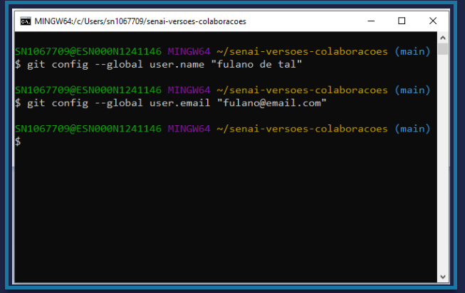

Etapa 3: **DESAFIO 2 - PARTE 1**

Na primeira parte, você aprenderá:

* A estrutura e organização de arquivos;
* Termos e comandos básicos para criar arquivos, rastrear alterações, adicionar versões, verificar e salvar alterações;
* Criação de repositórios locais e remotos (online).

Vamos praticar - Continue

* **No GIT BASH (menu INICIAR do Windows)**
* **Digite:** git init
* Ao ser executado, esse comando cria uma pasta chamada .git, com subdiretórios (objects, refs/heads, refs/tags), e transforma o diretório atual em um repositório do Git.
* Na imagem a seguir, o terminal informa que o repositório está vazio, pois nenhum arquivo foi incluído.

Mude de Master para Main

* **Digite:** git branch -M main

**Visualize** no explorador de arquivos ou Windows Explorer o caminho do diretório onde está a pasta .git:

C:\Users\SENAI AC\.git

Obs.: no explorador de arquivos ou Windows Explorer:

* **clicar** no menu EXIBIR e **marcar** itens ocultos (dessa forma, aparecerá as pastas e arquivos ocultos)

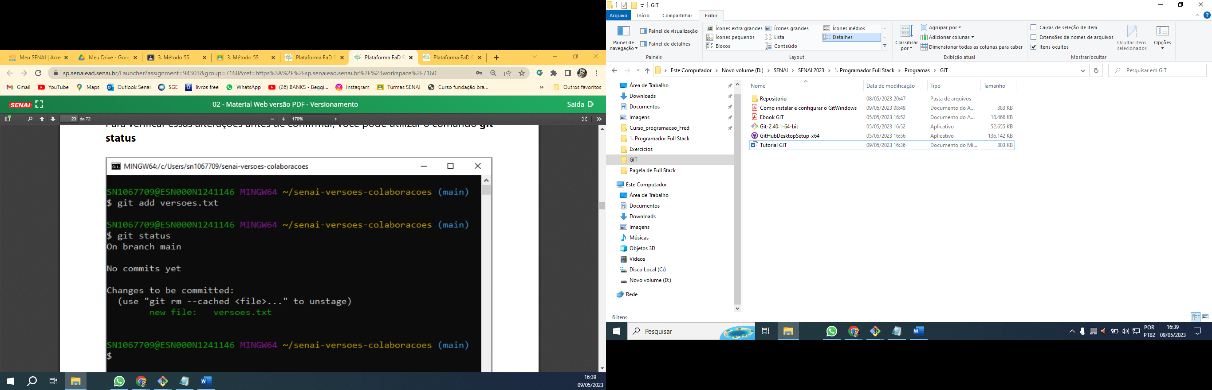Essa ação mostrará a pasta .git que está oculta

Etapa 4: CRIAR UM ARQUIVO DE TEXTO DENTRO DO REPOSITÓRIO

**Criar o repositório local**

1. criar uma pasta chamada senai-versoes-colaboracoes

* Acesse uma pasta de sua preferência em seu computador (no exemplo, é a "_git");
* Clique na área em branco dentro da pasta "_git" com o botão direito do mouse;
* Com o botão esquerdo do mouse, clique em → "Novo" → "Pasta".

Ficará assim:

C:/Users/SENAI AC/Documents/_git/

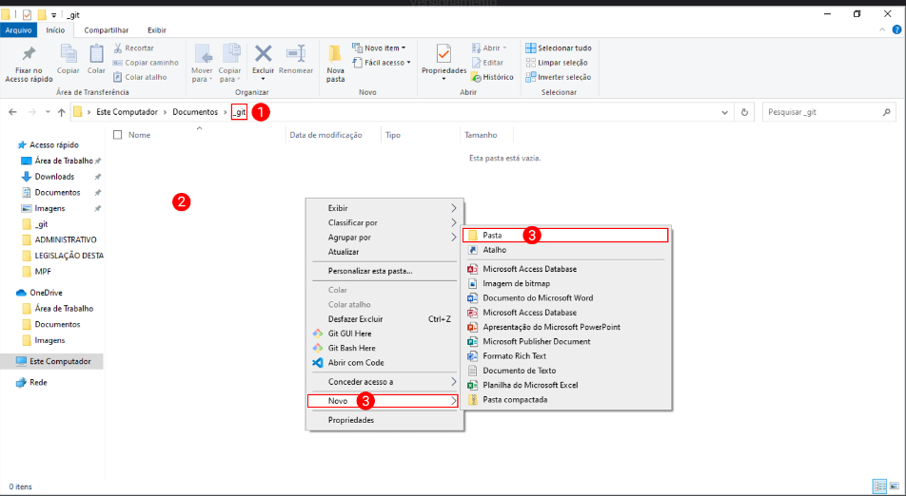

Para **criar o repositório Git local,** dê um duplo clique na pasta "senai-versoes-colaboracoes" criada anteriormente para acessá-la.

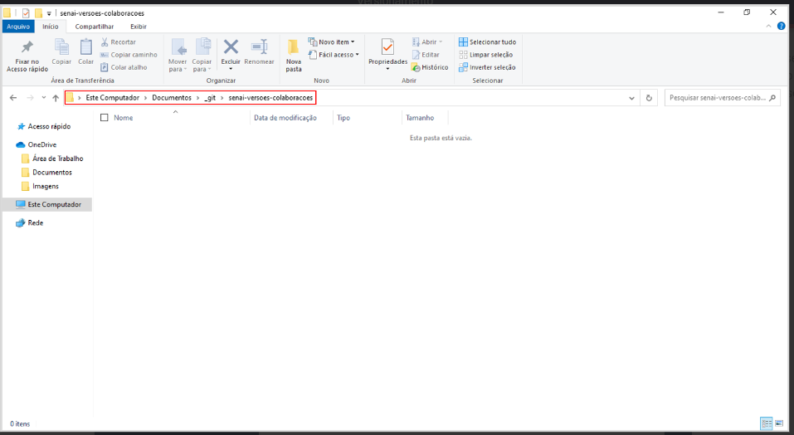

Ficará assim:

C:/Users/SENAI AC/Documents/_git/senai-versoes-colaboracoes/

Agora, **Crie um arquivo de texto** para ser alterado e rastreado dentro da pasta

senai-versoes-colaboracoes

1. **Dentro da pasta senai-versoes-colaboracoes**
2. Criar o arquivo de texto (programa Bloco de Notas)
3. Salve-o como: **Versoes**
4. **Feche o programa GIT BASH**

* Clicar na área branca com o botão direito do mouse em: Git Bash Here **(ABRIR)**

Lembre-se que você possui uma pasta chamada "senai-versoes-colaboracoes" com uma subpasta do .git e um arquivo de texto criado **versoes**

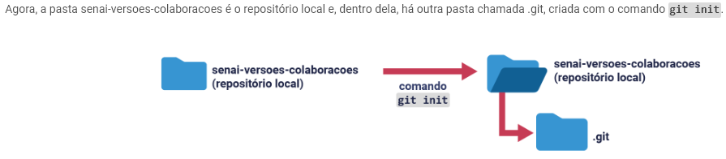

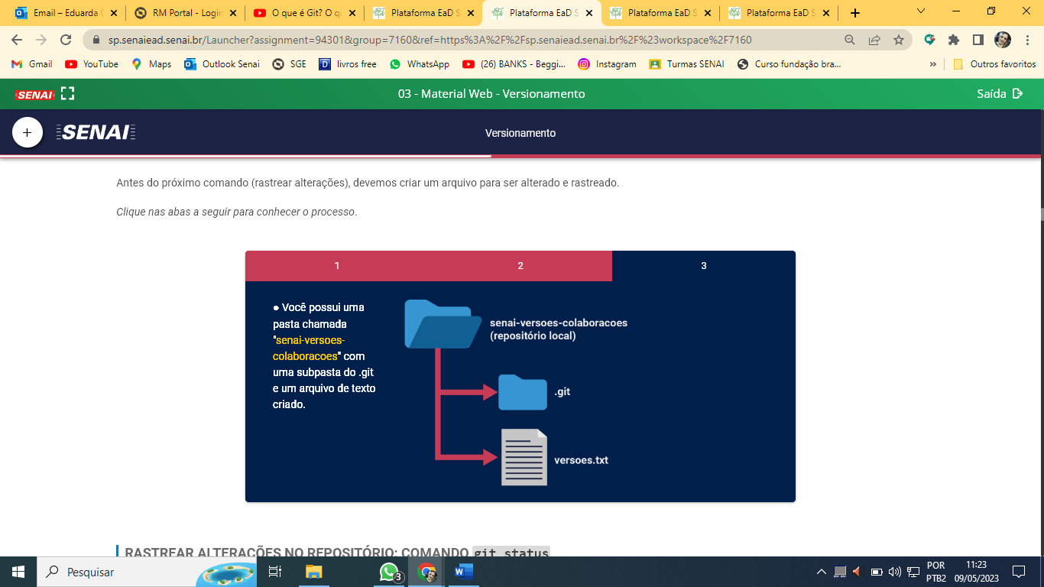

Etapa 5: RASTREAR ALTERAÇÕES NO REPOSITÓRIO: COMANDO git status

ADICIONAR o arquivo de texto ao repositório

* Para verificarmos o status das alterações que foram realizadas dentro de um repositório, **utiliza-se o comando git status.**
* Esse comando nos ajuda a verificar ao longo do tempo de desenvolvimento de seu projeto, quais arquivos estão sendo alterados por você em sua máquina dentro do repositório.

**Execute - Continue**

1. Com o GIT BASH aberto
2. Digite o comando: **git init** (o programa iniciará dentro da pasta senai-versoes-colaboracoes)
3. Digite o comando: **git status**
4. Digite o comando: **git add versoes.txt**
5. Digite o comando: git status (**para visualizar o arquivo adicionado**)

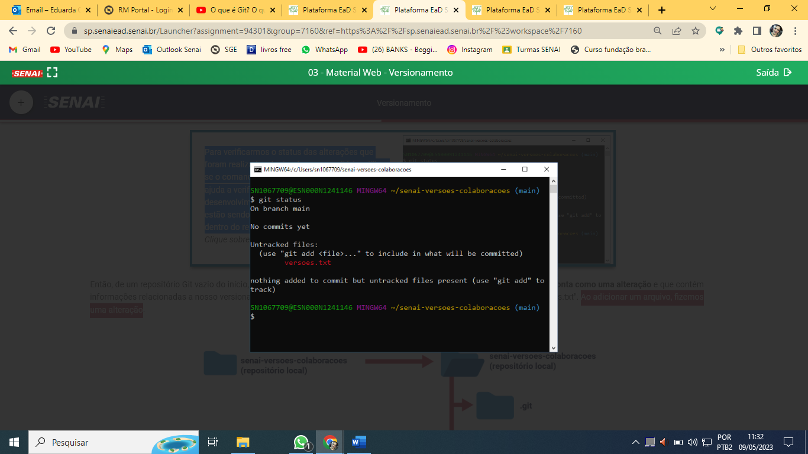

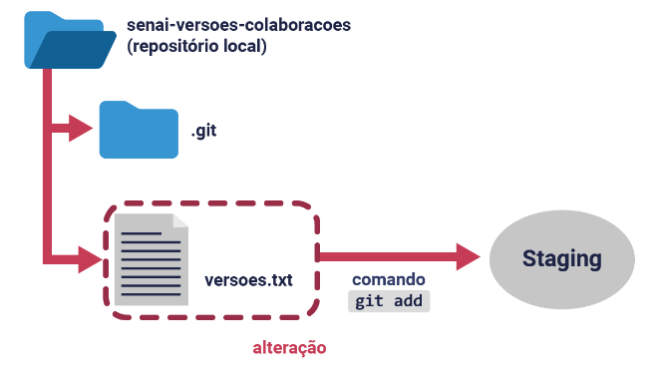

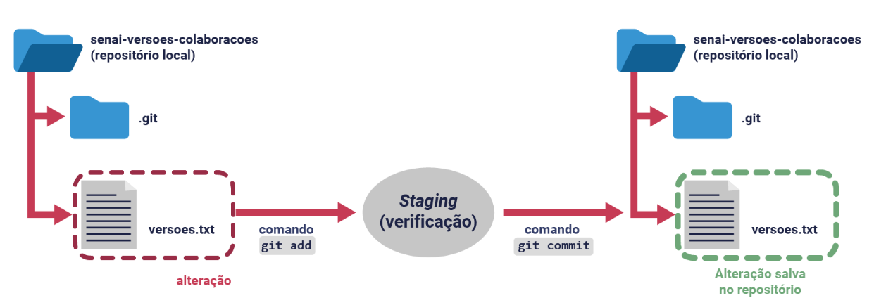Etapa 6: SALVAR ALTERAÇÕES: COMANDO git commit

* **Digitar** o comando completo **git commit –m "meu primeiro commit"** conforme a imagem a seguir.

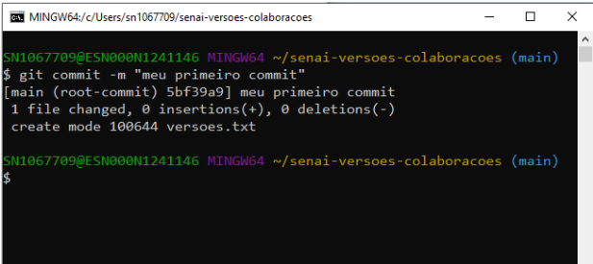

Etapa 7: VISUALIZAR LOG DA ALTERAÇÃO: COMANDO git log

* Para visualizar as alterações feitas no seu repositório de trabalho, você pode executar o git log no terminal
* 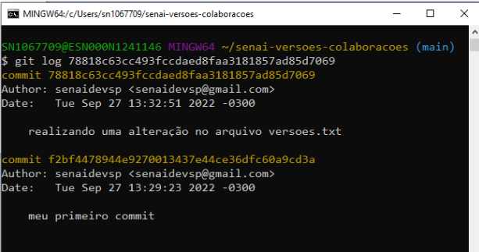Digite **git log**

Assistir o vídeo:

* <https://www.youtube.com/watch?time_continue=2&v=3Iny6XvP52k&embeds_euri=https%3A%2F%2Frecursosdidaticos.senai.br%2F&source_ve_path=Mjg2NjY&feature=emb_logo>